Муниципальное бюджетное дошкольное образовательное учреждение
« Центр развития ребенка – детский сад № 71»

Музыкально – литературная гостиная « Музыка зимы»
Для детей подготовительной группы с участием родителей
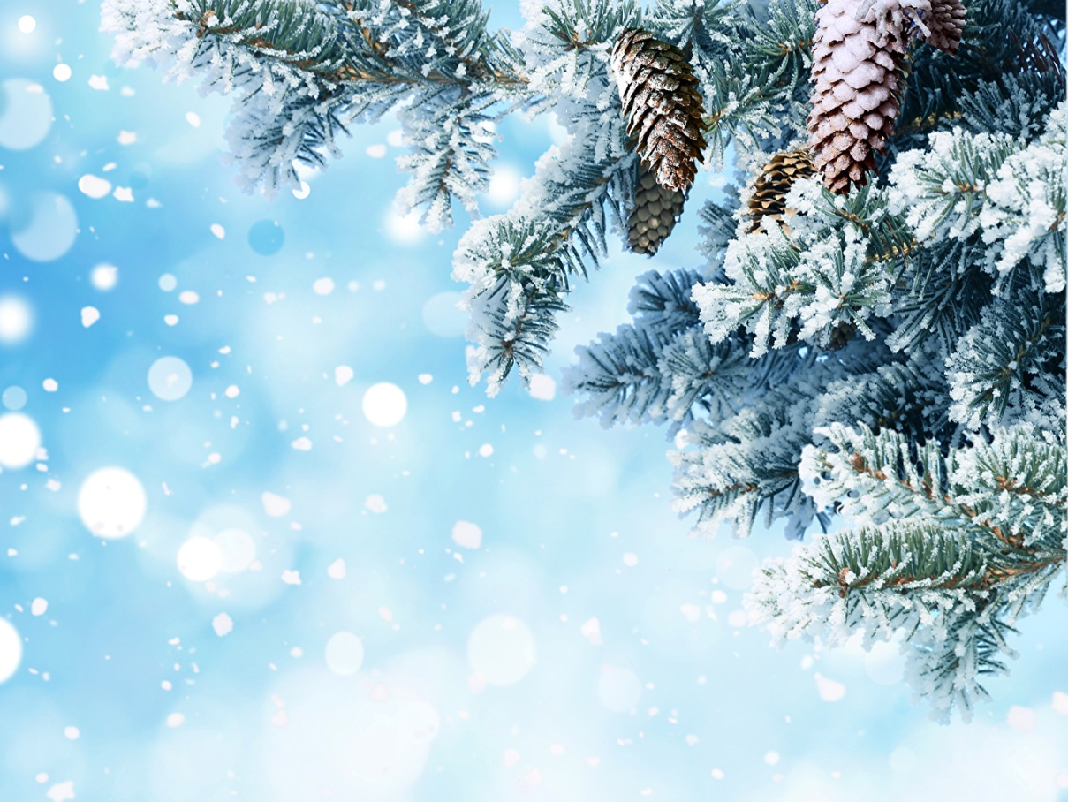

Составитель музыкальный руководитель Леонова Н.В
Воспитатель Селютина Н.С..
Чита 2019г

Музыкальная гостиная «Музыка зимы»
для детей подготовительной группы с участием родителей.

Цель: прививать любовь к классической музыке, к творчеству художников, поэтов- классиков через синтез искусств (музыка, поэзия, изобразительное искусство).
Задачи: развивать музыкальные и творческие способности детей:
• учить самостоятельно, определять характер и содержание музыкального произведения, эмоционально откликаться на него; передавать характер музыкальных произведений через движение, развивать двигательные качества, умения; развивать певческие навыки, музыкальный слух;
Развивать цветомузыкальные ощущения.
• совершенствовать умение играть в оркестре, использовать разнообразные приемы игры на детских музыкальных инструментах; расширять музыкальный кругозор;
• развивать любовь к русскому художественному слову; совершенствовать интонационную выразительность речи; воспитывать культуру общения во время совместной деятельности детей и взрослых.
Предварительная работа:
- беседы о характерных признаках и приметах зимы;
- подбор и разучивание песен и стихов о зиме;
- знакомство с творчеством композиторов и поэтов, писавших произведения о зиме;
- слушание произведений П.И. Чайковского «Зимнее утро», «Святки», «На тройке», «Вальс снежных хлопьев», Г. Свиридова «Метель», А. Вивальди «Зима»;
- беседы о характере прослушанной музыки, разучивание зимних песен; постановка танцевального этюда. ;
- работа с детским музыкальным оркестром

Средства создания образовательной среды: «Волшебная палочка», экран, компьютер, видеоролики «Волшебные звуки зимы» (А. Вивальди «Зима»), “ У камелька”, музыка П.И.Чайковского; цветные карточки для игры; иллюстрации о зиме, картинки с музыкальными инструментами, музыкальные инструменты – металлофоны, треугольники , маракасы, бубенцы. восковые мелки, клей, готовые формы для аппликации, салфетки, два листа ватмана форматом А1.

На экране заставка зимней природы. Звучит « Зимний вальс» А. Доги
Дети змейкой заходят в зал, у ведущего ребенка « волшебная палочка» в руках. Останавливаются лицом к гостям.

Воспитатель: Ребята, волшебную палочку нам подарили

и к музыке в гости нас пригласили.

Муз. рук: Здравствуйте, мои дорогие друзья.
Дети: Здравствуйте!
Муз.рук: Вы верно пришли! С помощью этой палочки мы побываем сегодня
в музыкально- литературной гостиной, и пригласим ваших
родителей, и гостей, которые присутствуют сегодня! Давайте их
поприветствуем!
Дети: Здравствуйте, гости! ( гости отвечают)
Муз. рук: Дети, скажите, а вы любите тайны? (Ответ)
А вы любите их раскрывать? (Ответ).
А хотелось бы вам узнать и раскрыть волшебные тайны, которые
скрывает мир искусства? (Ответ)
Муз.рук: Тогда послушайте слова - январь, метель, мороз, вьюга, снегопад,
снежинки, сугробы…
Как вы думаете, что объединяет эти слова?
(Ответ детей: Все это бывает зимой).
Муз.рук: Как вы думаете, какому времени года будет посвящена тема нашей
гостиной?
( И мы будем говорить о зиме, о зимних чудесах).
Муз.рук: Мы посвятим нашу гостиную этому прекрасному, загадочному и
необыкновенному времени года - зиме!

(Предлагаю занять места в нашей гостиной).Фоном звучит музыка.
Тихо-тихо, сядем рядом
Входит музыка в наш дом
В удивительном наряде,
Разноцветном, расписном.
Вдаль бегут лесные тропки,
Тают в дымке голубой.
Это музыка торопит
И зовёт нас за собой.
(Дети садятся)
Воспитатель: Дети, а как вы думаете, люди искусства – поэты, художники и
композиторы, как они могут рассказать и выразить свои
чувства об этом прекрасном времени года? (Ответ детей)
Муз.рук: Так давайте же окунемся в волшебный мир и узнаем все его тайны!
К тому же нам Фея Искусства оставила волшебную палочку!
Согласны?
« В руки палочку возьму
Волшебство я призову,
Чудо в гости к нам придет,
В мир искусства унесет».
И свою тайну первым нам раскроет мир поэзии!
Выходит ребенок, читает стихотворение « Встреча зимы» И.Никитина
«ВСТРЕЧА ЗИМЫ» И. Никитина
Здравствуй, гостья зима! Просим милости к нам!
Песни севера петь по лесам и степям.
Есть раздолье у нас – где угодно гуляй,
Строй мосты по рекам и ковры расстилай.
Нам не стать привыкать – пусть мороз твой трещит:
Наша русская кровь на морозе горит!
Воспитатель: Какое настроение у вас вызывает это стихотворение?
Примерные ответы детей: Радость, веселье, задор.
Муз.рук: Я предлагаю это же настроение передать в песне!
Хороводная песня « Зимушка снежная»А.Евтодьева

Воспитатель: А сейчас мы приглашаем маму …. С Таисией, которые

прочтут стихотворение « Одеяльце» А. Коринфского

Стихотворении «Одеяльце» исполнят Таисия со своей мамой:
Дочь - Отчего, родная, снег зимой идет?
Мама – Из него природа одеяльце ткет!
Дочь – Одеяльце, мама? А зачем оно?!
Мама – Без него в земле бы стало холодно!
Дочь - А кому, родная, в ней тепла искать?!
Мама - Тем, кому придется зиму зимовать:
Семенам-малюткам, зернышкам хлебов,
Корешкам былинок, злаков и цветов.

Муз.рук: А хотите попробовать украсить стихотворение звуками зимы?
Приглашаю родителей и детей, они берут нетрадиционные
музыкальные инструменты для озвучивания стихотворения.

«Как на горке снег, снег (мешочки с крахмалом)
И под горкой снег, снег.
Снег пушистый кружит, кружит (маракасы,
Холод-холод, стужа-стужа (треугольники и дудочки,
Санки скрипят (трещётки,
Бубенцы звенят (бубенцы,
Дятел стучит (колотушки,
Вьюга свистит (пан-флейта,
Дед Мороз сюда спешит (мешочки с крахмалом)

Воспитатель: А можно и мне попробовать силу волшебства палочки?

Муз.рук: Конечно!

Воспитатель: Сейчас я палочкой взмахну, в мир музыкальных звуков

приглашу!

Муз.рук: Послушайте внимательно фрагменты музыкальных

произведений о зиме, и тогда вы непременно услышите чудесные

звуки музыки – то легкое дуновение ветерка, то завывание

вьюги…

Звучит фрагмент произведения А.Вивальди «Зима»

Муз. рук: Ребята, вы узнали это произведение?
Кто его написал?
Какая зима виделась вам при звуках этой музыки?
(звучит 1 часть концерта)
Дети: Сердитая, колючая, вьюжная.
Муз.рук: Почему вы так решили?
Дети: Потому что музыка звучит громко, быстро, отрывисто.
Муз.рук: Да, композитор изобразил картину суровой зимы. Вы слышали
вначале надоедающие звуки вьюги, резкие короткие аккорды
звучат как порывы ветра; метёт снег, сыплются колкие снежинки.
На этом таинственном фоне пронзительно, тревожно, жалобно
поёт скрипка. Музыка звучит взволнованно, яростно.
Сам А. Вивальди написал такие слова к своей музыке:
«Захочешь ты под свежими снегами,
Под резким ветром, дующим в дуду.
Бежать притопывая сапогами,
И ёжась и смеясь на холоду».
Муз. рук: А сейчас послушаем музыку о зиме еще одного выдающегося композитора
Слушаем фрагмент произведения П.И.Чайковского « Январь. У камелька».
Муз.рук: Фрагмент какой пьесы мы прослушали?

Дети: Это пьеса «Январь. У Камелька».
Муз.рук: Как звучала музыка?
Дети: Она звучит спокойно, неторопливо.
Муз.рук: « Камелек» какое уютное слово. Правда? Ласковое – ласковое. Так
и видишь перед собой огонь, угасающий в камине или печке,
чувствуешь, как тепло от горячих углей разливается по комнате.
Все верно, музыка января спокойная, неторопливая, словно мы
слышим человеческий голос.
Муз.рук: Я предлагаю вам выбрать иллюстрации к характеру этих
произведений и тот ведущий музыкальный инструмент, на котором
исполнялось музыка.
Дидактическая игра: « Подбери соответствующую иллюстрацию и муз. инструмент к музыке»
Муз.рук. Волшебная палочка подсказывает мне, что вы тоже желаете превратится в музыкантов ».( Раз, два, три – музыканты выходи)
Оркестр « Вальс» Г.Свиридова
Воспитатель: Ребята, давайте передадим волшебную палочку нашим
гостям( или ребенку). Слова для палочки « Раз, два, три –
волшебницу Фею к нам в гости зови!»

Звучит музыка и входит Фея Искусства
Я – Фея Искусства!
Могу воссоздать любые я чувства!
Коснусь холста краской
И будет картина!
Дотронусь до струн,
И весь мир запоет.
Словами играя создам чудо строки,
Поэзия в гости к вам сразу придет!
-Я услышала чудесные звуки вальса и решила заглянуть к вам в гости!
Принесла я вам загадки, попробуйте их отгадать!
1.Он всё время занят делом,
Он не может зря идти.
Он идёт и красит белым
Всё, что видит на пути. (Снег)

2. Хлопья белые летят,
Тихо падают, кружат.
Стало всё кругом бело.
Чем дорожки замело?( Снег)

Для взрослых загадка:
3. По снегу покатите – я подрасту.
На костре согрейте – я пропаду. (Снежный ком)
Фея: Правильно, все эти загадке о снеге и я приглашаю снежных фей
Станцевать свой чудесный танец!
Танец Снежных фей. « Вальс» Стивена Риса.
Фея: Не только музыканты, поэты восхваляли красоту зимней природы, но и художники. Давайте рассмотрим картины на экране
Дети: В верхнем левом углу пейзаж Ивана Ивановича Шишкина «Зима в
лесу», а в нижнем правом – «Зимний вечер» Игоря Эммануиловича
Грабаря
Фея: К какому жанру они относятся ( пейзаж)
Фея: Подберите цвет, который использовал художник к своим картинам.
Игра « Выбери цвет»
Фея: А вы хотите сами изобразить зимушку? Тогда мальчиков я сейчас
превращу в художников в творческую мастерскую, а девочки будут
помогать им своим пением создавать зимнюю сказку!
Мальчики проходят в мастерскую и выполняют коллективную
аппликацию « Зимняя сказка», а девочки исполняют песню
« Музыка зимы» З.Роот
Муз.рук: Готовы наши художники? Давайте покажем всем, какая чудесная
картина у вас получилась!
( крепим на мольберт)
Муз.рук: В те далекие времена образованные люди
собирались в гостиных, чтобы пообщаться друг с другом,
поделится новостями, поговорить об искусстве, приглашали
музыкантов. И у нас сегодня гости из Музыкального лицея.
Давайте поприветствуем их.
Для нас выступает ученица музыкального лицея Лоторевич Ангелина. Она исполнит « арию» В.Моцарта на флейте.
Воспитатель: Родители тоже приготовили сюрприз, папа Жени
Александр Сергеевич исполнит песню Е.Крылатова,
сл.Л.Дербенева « Три белых коня», а мы все поддержим его!
Песня в исполнении родителей « Три белых коня» муз.Е.Крылатова
Муз.рук: Сегодня в нашей гостиной мы беседовали о зиме и ее
красоте, познавали тайны искусства. Помогали нам в этом поэты,
художники и композиторы и, конечно, же, Фея Искусства!
Наше путешествие в мир поэзии, музыки и живописи подошло к
концу.
Рефлексия:
Фея: А мне бы хотелось , чтобы вы поделились своими впечатлениями о
нашей встрече в музыкальной гостиной. Возьмите каждый по снежинке,
и расскажите о своих впечатлениях.
( Дети говорят , что им больше всего запомнилось, понравилось, что было трудно)
Фея: Волшебная палочка засверкала, а это значит, что нам пора
возвращаться в группу. До новых встреч!
Дети прощаются с гостями и уходят с Феей и воспитателем.

